PROBLEMAS EXPERIMENTALES

1. Para determinar la velocidad de disparo v0 de un cañoncito se realizan varios disparos en posición horizontal desde una altura h = 80 ±1 cm. Los alcances que la bola consigue con relación a la vertical que pasa por la posición de disparo, medidos en metros son:

1,60; 1,60; 1,62; 1,70; 1,74; 1,62; 1,69; 1,75; 1,70; 1,67; 1,72; 1,74

Obtenga el valor de v0 con su correspondiente incertidumbre

Realice los cálculos de forma suficientemente explícita indicando los criterios que utiliza

1. La ecuación de un gas ideal es PV = nRT, donde R es una constante, 8,314 J K-1 mol-1 y n es el número de moles del gas. Si P= (0,6± 0,1) x105 Pa, V = (22± 2)x10-3 m 3 y T = (325± 5) K, calcular el valor de n y su incertidumbre, despreciando la de R.
2. 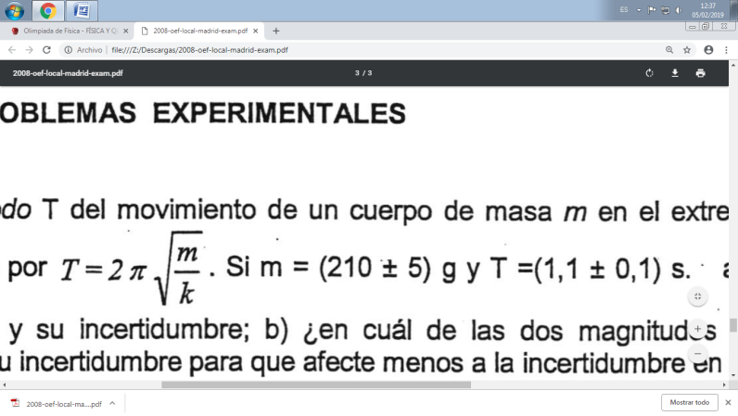 El periodo T del movimiento de un cuerpo de masa m en el extremo de un muelle, de constante k, viene dado por . Si m= (210±5) g y T=(1,1±0,1) s. a) Calcular el valor de la constante elástica k y su incertidumbre; b) ¿en cuál de las dos magnitudes medidas directamente se debería minimizar su incertidumbre para que afecte menos a la incertidumbre en el valor de?
3. Una barra rectangular de latón de masa M tiene dimensiones lineales axbxc; el Momento de inercia con respecto a un eje normal por el centro de la cara axb es

I = M ( a2 +b2 )/12.

a) Calcular la densidad de la barra con su incertidumbre;

b) Calcular el Momento de inercia con su incertidumbre.

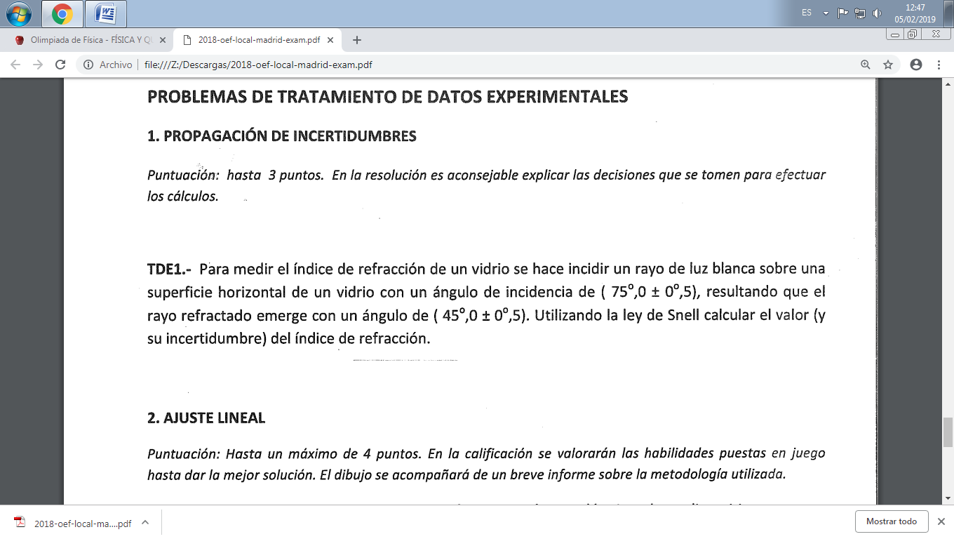 M= (135,0 ± 0,1) g; a=(80 ±1) mm; b=(10 ±1) mm; c=(20,0 ±0,1) mm

5.

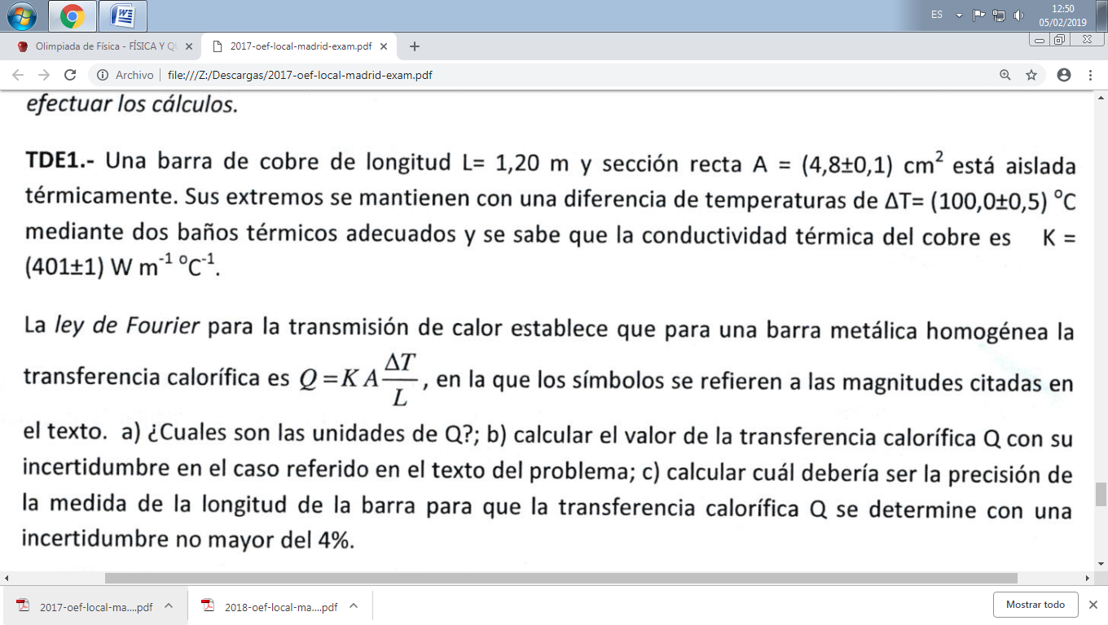

6.